附件3：

网厅职工偿还本市公积金贷款本息提取操作手册

一、登录与控件安装向导

1.1浏览器设置

关于浏览器版本
为了确保系统功能正常使用，请使用IE8或以上版本的浏览器。如果您已经是IE8或以上版本的浏览器，请做以下确认：
按F12键，打开以下画面：
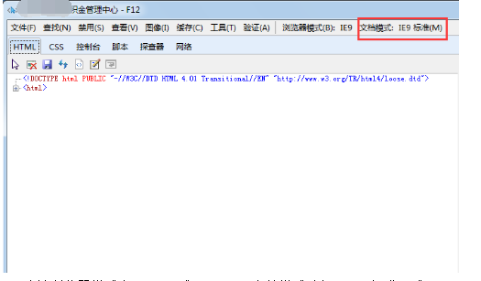
确认浏览器模式为“IE8”或“IE9”，文档模式选择“IE8标准”或“IE9标准”。

浏览器设置
为了保证系统内的数字证书及回单展示功能正常使用，需在使用过程中加载系统控件，请将浏览器做以下设置：
打开IE，选择工具Internet选项安全页签选择“受信任的站点” 点击“站点”按钮出现以下画面：
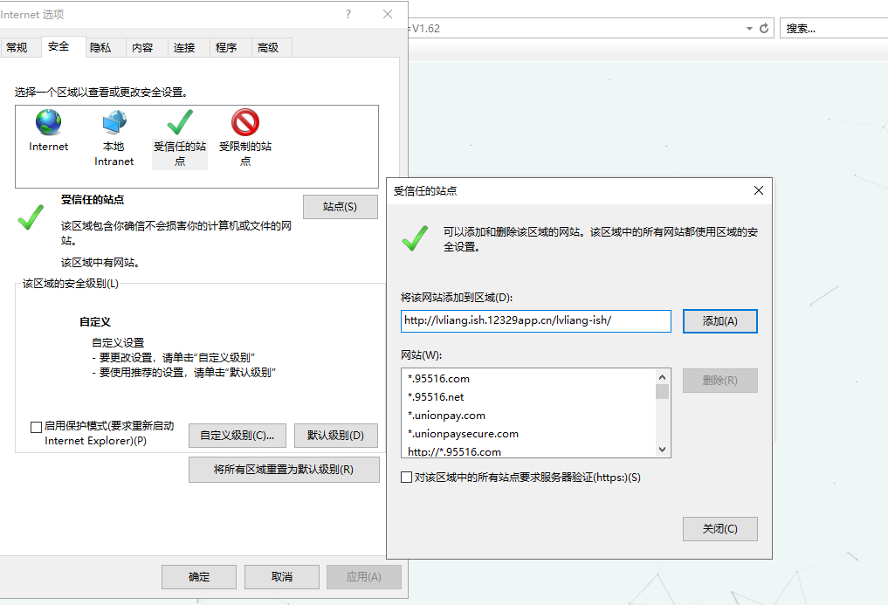
点击“添加”按钮，然后点击“关闭”。
然后点击“自定义级别”按钮：
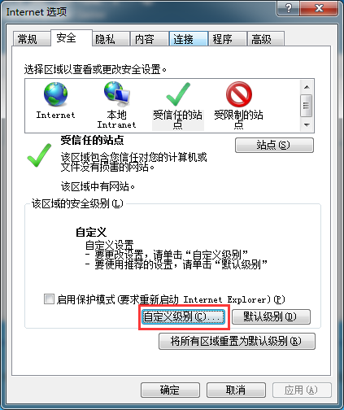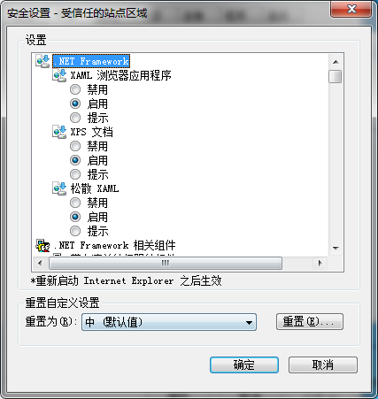
设置全部ActiveX相关的选项为“启用”：
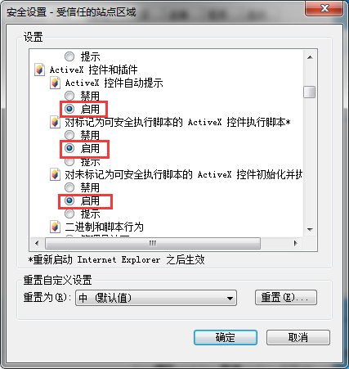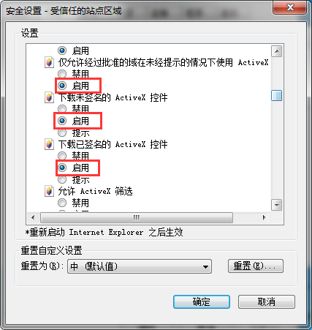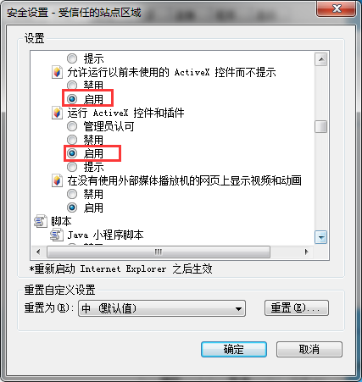

个人新用户注册
点击主页面个人用户下的密码登录：
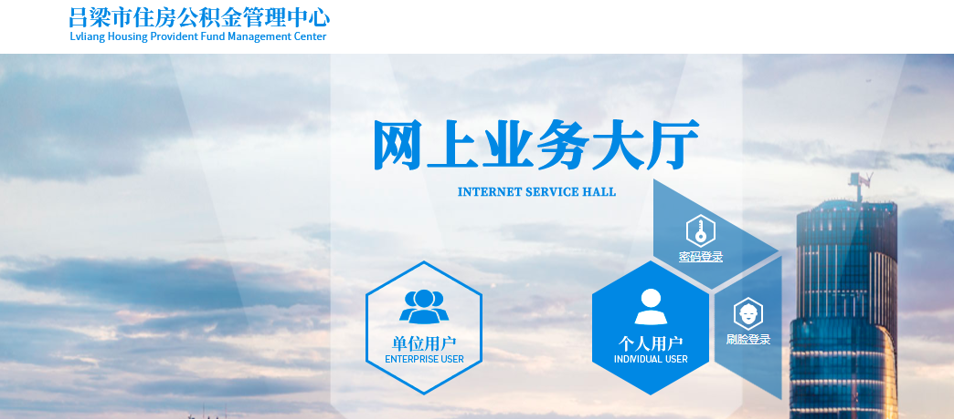

点击后会跳转到如下图界面：
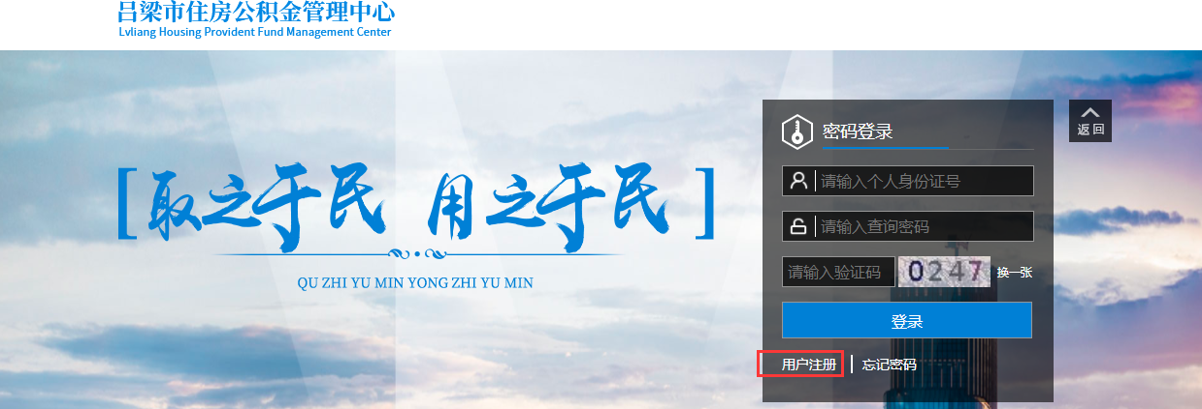
点击用户注册会显示如下页面：
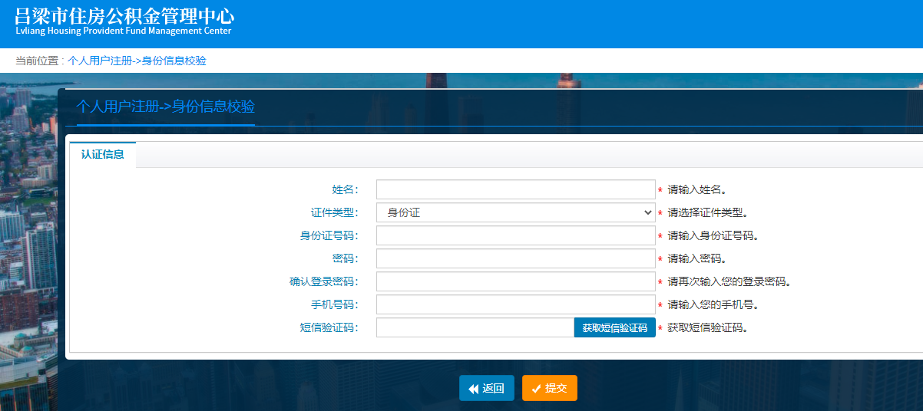
录入信息后，点击提交即可注册成功。

个人登录
打开系统首页，选择个人用户密码登录页签：
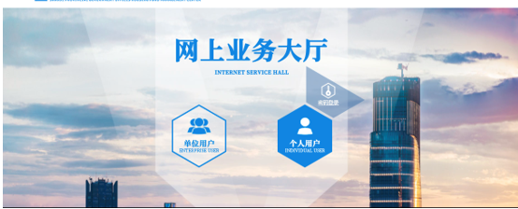

点击后跳转到登录页面：
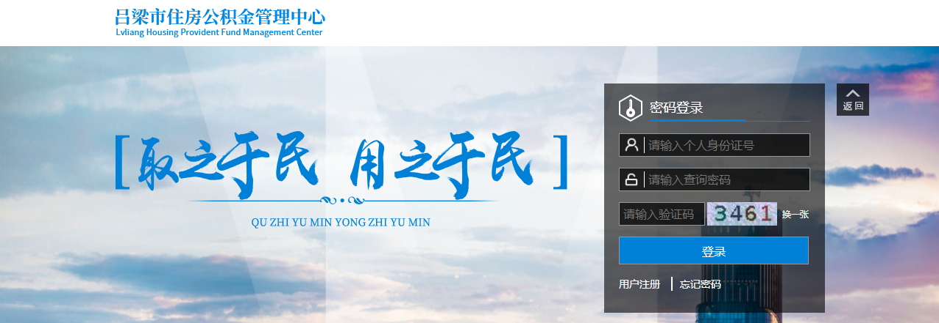
输入个人身份证号和密码及验证码后点击登录即可。

个人用户忘记密码
打开系统首页，选择个人登录的密码登录页签，点击忘记密码。
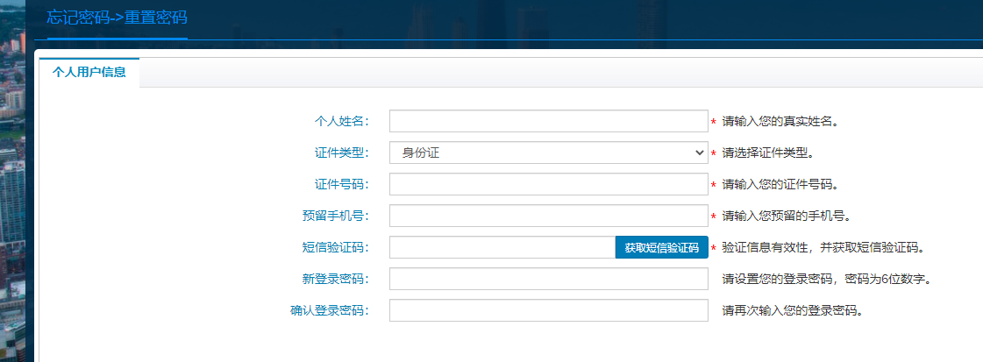
输入页面信息后点击提交确定即可。

二、个人业务

2.1 偿还本市公积金贷款提取

2.1.1 功能描述
实现个人偿还本市公积金贷款提取的功能。

2.1.2 业务流程
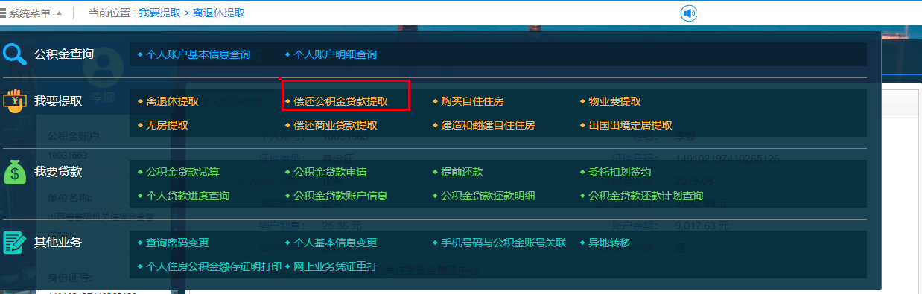
1、进入页面后显示提取人基本信息，如下图:
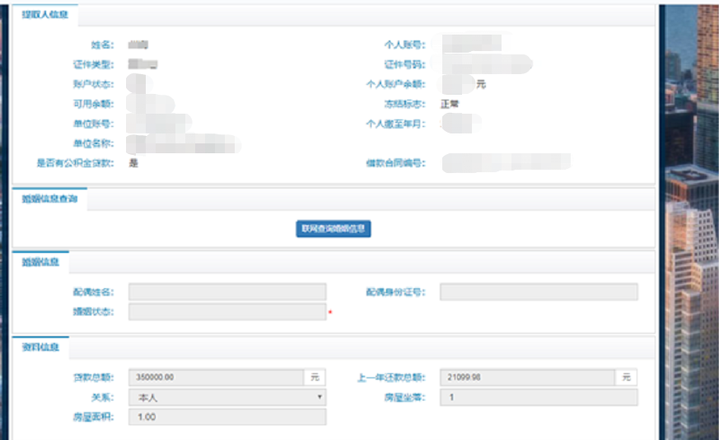

2、需要先点击联网查询婚姻信息，查询结果如下图:
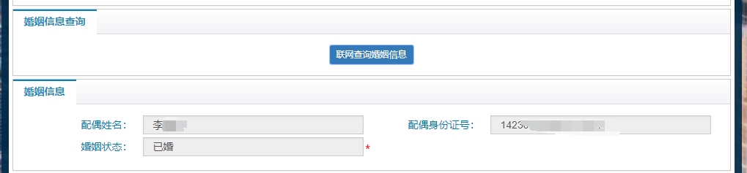
3、确认资料信息中内容，如下图：
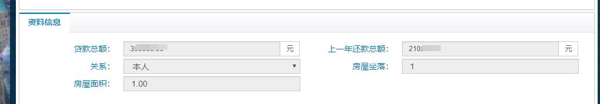
4、点击计算金额，然后填入页面所需信息，提交（提取金额只能到整千位）。
